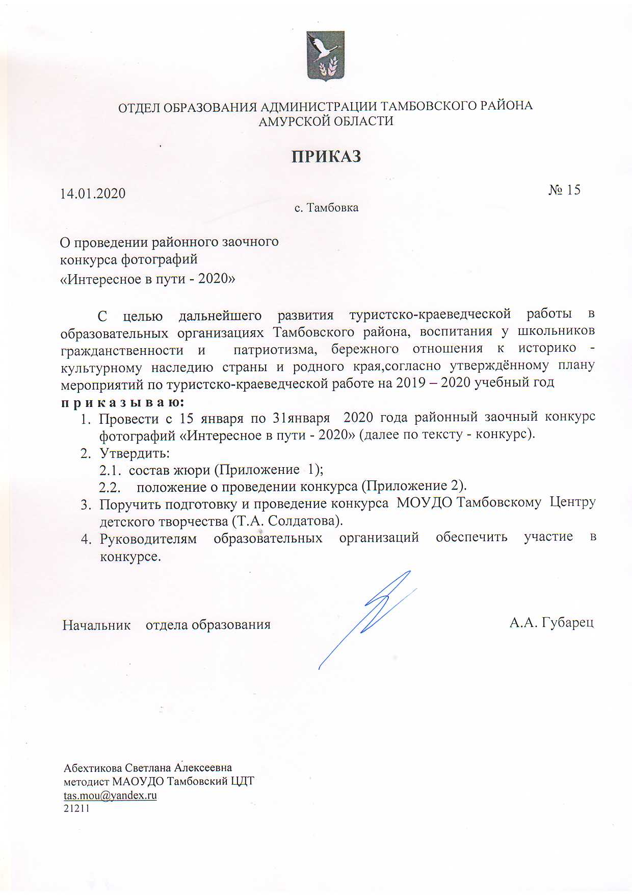

Приложение 1

Состав жюри

- Солдатова Т.А. - директор МОУДО Тамбовского ЦДТ, председатель жюри.
- Андриенко Е.Ю.- методист по воспитательной работе МКУ ЦОУО, член жюри.
- Абехтикова С.А. – методист МОУДО Тамбовского ЦДТ, член жюри, секретарь.
- Надточий Ольга Михайловна, методист МОУДО Тамбовского ЦДТ, член жюри.

Приложение 2

Положение
о районном заочном конкурсе
фотографий «Интересное в пути - 2020»

I. Общие положения
1.1. Настоящее Положение определяет порядок организации и условия проведения районного заочного конкурса фотографий «Интересное в пути - 2020» (далее по тексту - конкурс).
1.2. Конкурс организуется и проводится Муниципальным автономным образовательным учреждением дополнительного образования Тамбовским Центром детского творчества.
1.3. Непосредственную подготовку и проведение конкурса осуществляет организационный комитет и жюри.
2. Цели и задачи
2.1. Цели конкурса:
Воспитание у школьников и молодежи патриотизма, бережного отношения к историческому наследию страны и родного края.
2.2. Задачи конкурса:
- повышение интереса детей и молодежи к истории, культуре, природе своего села, к изучению жизни и деятельности земляков.
3.Участники Конкурса
3.1. В конкурсе могут принимать участие обучающиеся образовательных организаций и дополнительного образования детей без возрастных ограничений.
3.2. Допускается индивидуальное и групповое участие в конкурсе.
4.Организация и порядок проведения
Основной этап (с 15 января по 31 января 2020 года).
На данном этапе оформляются конкурсные работы.
Аналитический этап (до 04 февраля 2020 года) - осуществляется экспертная оценка конкурсных работ.
Заключительный этап - подведение итогов конкурса (04 февраля 2020 года).
5. Условия проведения
На конкурс предоставляются фотографии, сопровождающиеся этикеткой (название работы, Ф.И. автора, возраст, образовательная организация, Ф.И.О. руководителя). На фотографиях должно быть изображение: природы; культуры, достопримечательностей родного села, земляков.
- Условия приема конкурсных работ
Для участия в районном конкурсе, необходимо, предоставить в Оргкомитет по адресу: 675950, с. Тамбовка, ул. 50 лет Октября ,18, МАОУ ДОД Тамбовский ЦДТ, фотографии с этикетками.
7. Руководство Конкурсом
Всю организационную работу по подготовке конкурса и подведение итогов осуществляют Оргкомитет и жюри, которые просматривают фотоработы на соответствие тематике, качество выполнения, оригинальность сюжета. Утверждают список победителей и призеров.
8. Награждение
Победители (1 место) и призеры (2-3 место) конкурса награждаются дипломами отдела образования Администрации Тамбовского района.

